.........................................................................vārds, uzvārds, klase

Diagnosticējošais darbs lasītprasmē 2. klasei
1. darbs
Iepazīsties!
KURMIS | 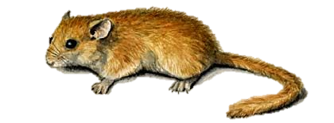  SUSURIS

Izlasi tekstu!
Kurmītis un saulesbrilles
Viss sākās ar to, ka kurmītis atrada naudiņu.
Kādā rītā, rokot pazemes gaiteni, viņš sataustīja kaut ko plakanu un apaļu. Kurmīša acis, pieradušas pie pazemes tumsas, spilgtā saules gaismā neredzēja neko.
Ievilcis dīvaino priekšmetu savā istabā, kurmītis to kārtīgi apskatīja. Tā bija monēta ar ciparu “2”. Kurmītis bija atradis naudu! Nu beidzot arī viņš varēs kaut ko nopirkt! Tikai jāizdomā, ko.
Kurmītis domāja visu nakti. Uz rīta pusi viņš bija izdomājis - viņš pirks saulesbrilles! Tādas apaļas, ar pavisam tumšiem stikliņiem. Tad viņš varēs staigāt pa virszemi un satikties ar citiem. Kurmītis priecīgs aizskrēja pa savu gaiteni līdz sava drauga susura mājai un izstāstīja par saviem plāniem. “Man būs tevi jāapbēdina, ”susuris paziņoja, “meža veikaliņā nepārdod saules brilles. Esmu dzirdējis no žagatas, ka tādas esot pilsētas veikalos.”
Kurmītis saskuma un ielīda atpakaļ alā. Kopš tās dienas kurmīti vairs neviens netika redzējis. Susuris veltīgi izsvilpās pie visām ejām - kurmītis nerādījās. Alā susuris atrada zīmīti: “Manam draugam susurim. Neuztraucies, būšu atpakaļ pēc mēneša.”
Kurp gan devies kurmītis? (Pēc M.V.Lindes)

1. uzdevums. Pasvītro tekstā teikumu, kurā ir atbilde uz jautājumu “Kāpēc kurmītis vēlējās saulesbrilles?” (1 punkts)

2. uzdevums. Apvelc zīmējumā attēlotās saulesbrilles, kādas vēlējās kurmītis!
(1 punkts)

3. uzdevums. Atzīmē, vai apgalvojums ir pareizs vai nepareizs! (6 punkti)
Kurmītis pļavā atrada monētu. | - pareizi
 | - nepareizi
Kurmītis visu nakti domāja, ko nopirkt. | - pareizi
 | - nepareizi
No rīta kurmītis devās pie susura. | - pareizi
 | - nepareizi
Kurmītis gāja uz meža veikaliņu pirkt saulesbrilles. | - pareizi
 | - nepareizi
Meža veikaliņā nevar nopirkt saulesbrilles. | - pareizi
 | - nepareizi
Žagata kurmītim ieteica doties uz pilsētas veikaliem. | - pareizi
 | - nepareizi

4. uzdevums. Pabeidz teikumu, izmantojot lasīto tekstu! (2 punkti)
Kurmītis saskuma, jo
_____________________________________________________
__________________________________________________________________________________________________________
_____________________________________________________

5. uzdevums. Kā tu domā, kurp devies kurmītis? Atbildi raksti vienā teikumā!
(2 punkti)
_____________________________________________________
__________________________________________________________________________________________________________
_____________________________________________________
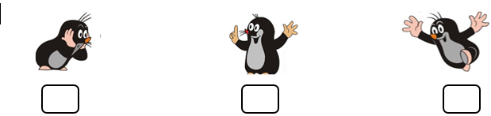
NOVĒRTĒ, KĀ TEV VEICĀS!

